**Photosynthese (6)**

**Bildung von NADPH in den lichtabhängigen Reaktionen**

**Aufgaben:**

**1 Reaktionen und Teilreaktionen**

Formulieren Sie zu jedem der in M1 beschriebenen Reaktionsschritte die Teilglei­chun­gen der Oxidation bzw. Reduktion sowie die Gleichungen zur Absorption von Pho­tonen. Ergänzen Sie jeweils einen der folgenden Begriffe:

Anregung, Regeneration, Elektronen-Abgabe, Elektronen-Aufnahme, Photolyse des Wassers

**2 Energiediagramm**

2.1 Tragen Sie im folgenden Energiediagramm die in M1 genannten Stoffe auf ihrem jewei­ligen Energie­niveau ein.

2.2 Verbinden Sie im Energiediagramm die Energieniveaus durch Pfeile und beschriften Sie die Pfeile mit den Kennbuchstaben der zugehörigen Reaktionsschritte (vgl. Auf­gabe 1):

* Elektronentransport: roter Pfeil
* Anhebung des Energieniveaus durch Absorption eines Photons: grüner Pfeil

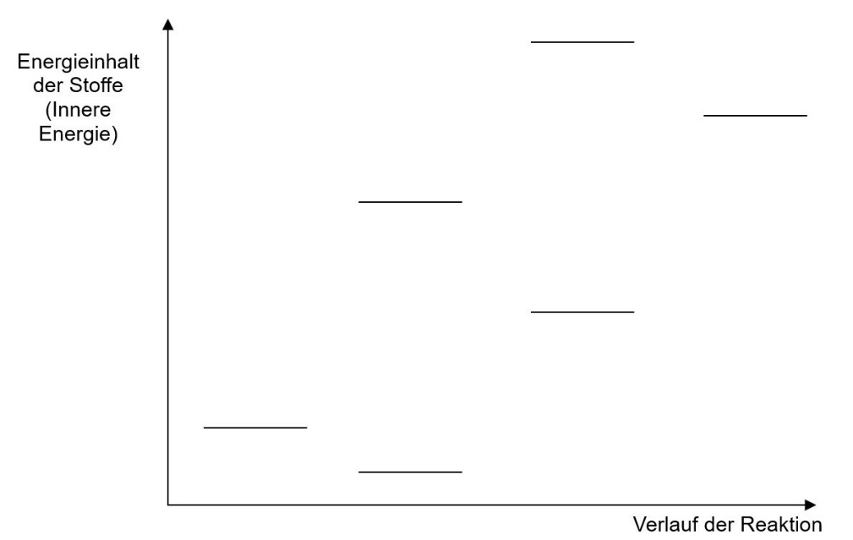

**3 Bilanz**

3.1 Ermitteln Sie die Anzahl der Photonen, die nötig ist, um 1 Molekül NADPH zu bilden.

3.2 Ermitteln Sie die Anzahl der Photonen, die nötig ist, um durch Photolyse von Wasser 1 Molekül Sauerstoff zu bilden.

**Materialien:**

**M1 Reaktionsschritte der lichtabhängigen Reaktionen**

Damit ein Elektronenübergang ohne weiteren Einfluss von außen stattfinden kann, muss der Elektronen-Donator ein höheres Energieniveau haben als der Elektronen-Akzeptor.

(a/b) Der Lichtsammelkomplex mit Chlorophyll I (Chl I = Photosystem I = P 700) im Reakti­ onszentrum absorbiert ein Photon (Anregung). Damit geht Chl I in den angeregten (energiereichen) Zustand Chl I* über, dessen Energieniveau so hoch liegt, dass es ein Elektron an NADP+ abgeben kann, wobei es zum Kation Chl I+ wird. Durch die Elek­ tronen-Abgabe sinkt das Energieniveau des Chlorophylls wieder auf sein Ausgangs­ niveau, so dass Chl I und Chl I+ das gleiche Energieniveau besitzen.

(c) NADP+ muss zwei Elektronen aufnehmen, damit NADPH entsteht. Dabei wird auch ein Wasserstoff-Ion (Proton) an das organische Molekül gebunden.

(d) Chlorophyll I+ hat eine Elektronenlücke, die wieder ge­schlos­sen werden muss. Dazu benötigt Chl I+ einen Elektronen-Donator, dessen Ener­gie­niveau höher liegt als sein eigenes. Dies wird erreicht, indem der Licht­sammel­komplex mit Chlorophyll II (Chl II = Photosystem II = P 680) im Reakti­onszentrum ein Photon absorbiert. Das angeregte Chl II* besitzt hat dieses hohe Energieniveau.

(e/f) Chl II* gibt ein Elektron an Chl I+ ab, das damit wieder zum neutralen Chl I wird (Regeneration). Das dabei entstehende Kation Chl II+ besitzt das gleiche Energie­ niveau wie das neutrale Chl II.

(g) Um die Elektronenlücke des Chl II+ zu schließen, ist ein Elektronen-Donator nötig, dessen Energieniveau höher liegt als das von Chl II+. In der Photosynthese stellt Wasser diesen Elektronen-Donator dar. Wasser ist allerdings ein sehr stabiles Molekül mit sehr niedrigem Energieniveau, das unter den üblichen Umständen keine Elektronen abgibt. In der Photosynthese ist diese Elektronenübergabe nur deshalb möglich, weil das Energieniveau von Chl II+ außergewöhnlich niedrig liegt nämlich noch niedriger als das des Wassers. Letztendlich wird durch die Energie der absorbierten Photonen das Wasser in Elektronen, Wasserstoff-Ionen (Protonen) und elementaren Sauerstoff zer­legt. Weil diese Zerlegung mit Hilfe von Lichtenergie erfolgt, bezeichnet man sie als Photolyse des Wassers.

(h) Chl II wird durch die Elektronen, die vom Wasser abgegeben werden, regeneriert.

**Hinweise für die Lehrkraft:**

**1 Reaktionen und Teilreaktionen**

(a) Anregung: Chl I + Photon → Chl I*

(b) Elektronen-Abgabe: Chl I* → Chl I+ + e–

(c) Elektronen-Aufnahme: NADP+ + 2 e– + H+ → NADPH

(bzw.: NADP+ + 2 e– + H3O+ → NADPH + H2O)

(d) Anregung: Chl II + Photon → Chl II*

(e) Elektronen-Abgabe: Chl II* → Chl II+ + e–

(f) Regeneration: Chl I+ + e– → Chl I

(g) Photolyse des Wassers / Elektronen-Abgabe:

H2O → 2 H+ + 2 e–  + 1/2 O2

bzw. 2 H2O → 4 H+ + 4 e–  + O2

(h) Regeneration: Chl II+ + e– → Chl II

**2 Energiediagramm**

Chl I*

NADP+

Chl II*

Chl I / Chl I+

H2O

Chl II / Chl II+

(c)

(a)

(b)

(d) (f)

(e)

(g)

(h)

Energieinhalt

der Stoffe

(Innere

Energie)

Verlauf der Reaktion

Übertragung von Elektronen (e–)

Absorption von Lichtteilchen (Photonen)

**3 Bilanz**

3.1 Zur Bildung von 1 Molekül NADPH sind zwei Elektronen notwendig. Für den Transport von 1 Elektron ist die Absorption von 2 Photonen notwendig. Damit sind 4 Photonen nötig, um 1 Molekül NADPH zu bilden.

3.2 1 Molekül Wasser gibt 2 Elektronen ab, das entspricht der Absorption von 4 Photonen (vgl. 3.1). Zur Bildung von 1 Molekül Sauerstoff müssen 2 Moleküle Wasser gespalten werden. Zur Bildung von 1 Molekül Sauerstoff sind demnach 8 Photonen nötig.

Thomas Nickl, Mai 2024